**2018年大学生暑期实践培训班**

**邀请函**

尊敬的领导：

您好！

为使在校大学生增强自身的实践能力，了解企业与社会的需求，更快的适应社会和企业的需要，增强就业竞争优势，同时，促进大学生素质教育，加强和改进学生思想政治工作，引导学生健康成长和成才，也帮助院校输出、企业选拔优秀的人才，我司将在7月中、下旬开展2018年校企联合公益活动——大学生暑期实践培训班，特诚邀贵院选拔学生参加。

四川恒通动保生物科技有限公司是一家集动物药品研发、生产、经营与服务为一体的企业，位于张大千故里——四川省内江市，是成立于2009年的四川恒通动物制药有限公司的全新升级修建的企业。公司于2018年4月全国首家通过农业部新版兽药GMP认证，拥有园林化的环境、舒适的办公场所、行业最先进的智能化生产线，已成为全国兽药生产企业的标杆。

自2012年以来，我们每年与各大院校合作开展大学生暑期实践活动，目前已有近20所院校的500余名在校大学生参加了培训实践，其成效得到了院校和学生的一致好评。2018年暑期实践培训班的相关事宜如下：

**一、招募要求**

1. 专业要求

动物医学类、药学类、化工与制药类、化学类等相关专业；机械类、工商管理类、设计学类。

1. 学历要求

成绩优异，学生干部，有社会实践经验者优先。

1. 名额要求

本届培训班计划在贵院招募学生20名。

**二、培训实践内容**

暑期实践培训活动分为“集中培训”和“岗位实践”两个阶段：

1. 集中培训

培训时长：10天

培训内容：

职场素养类——职场礼仪、团队精神、承压能力、营销与自我营；职场能力类——沟通及执行能力、逻辑分析能力、团队合作能力、时间管理能力、职业规划等。

1. 岗位实践

实践时长：20天

实践方式：依照学生本人意愿和所学专业的相关度，安排对应岗位实习，并指定一对一的导师进行辅导。

1. 开班时间

2018年7月28日

1. **培训补助**
2. 公司承担学生由学校前往公司和往返指派实习地（养殖场）的交通费（汽车、火车硬座、高铁二等座、4折以下机票）；培训期间评为优秀学员或预录用学员报销学校往返公司的交通费。
3. 公司给予岗位实践阶段实践补助：养殖场岗位实践的每人每天补贴50元并购买商业意外险；公司本部岗位实践的每人每天补贴40元。
4. 培训期间公司免费提供食宿、作训服1套、T恤1件、学习资料及必要的生活用品。

**四、报名及联系方式**

请有意报名的同学在7月10日下午6点前将报名表发送到1264724001@qq.com ，相关报名表格请见附件3。

公司地址：四川省内江市经济开发区安吉街

公司网址：www.schtdwzy.com

联系人：人力资源部 余兰

联系电话：18382404189

邮箱：[1037551973@qq.com](mailto:1037551973@qq.com)

四川恒通动保生物科技有限公司

2018年6月

**附件1：2012-2017年大学生暑期实践培训班新闻集锦：**

<http://www.schtdwzy.com/schtdwzy/vip_doc/5226787.html>（2017）

<http://www.schtdwzy.com/schtdwzy/vip_doc/5644841.html>（2016）

<http://www.schtdwzy.com/schtdwzy/vip_doc/5616361.html>（2015）

<http://www.schtdwzy.com/schtdwzy/vip_doc/5593829.html>（2014）

<http://www.schtdwzy.com/schtdwzy/vip_doc/5587640.html>（2013）

<http://www.schtdwzy.com/schtdwzy/vip_doc/5504145.html>（2012）

**附件2：公司场景图**

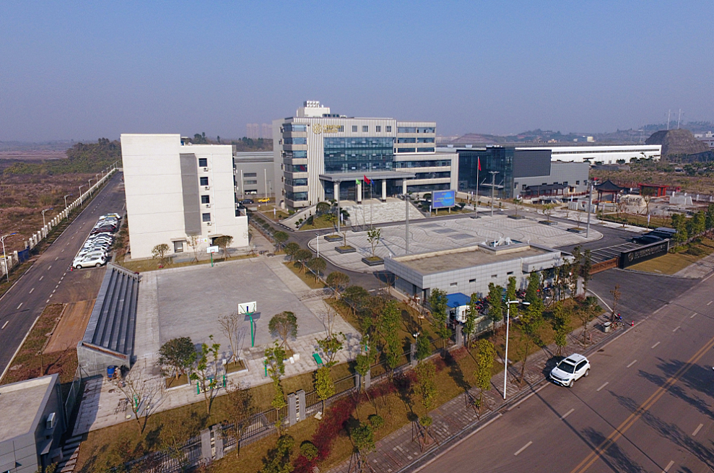

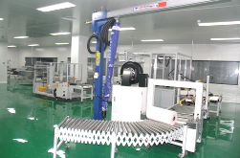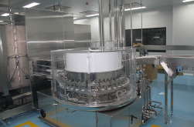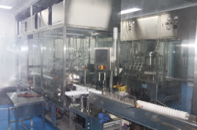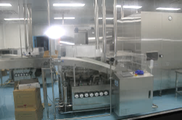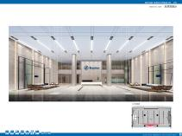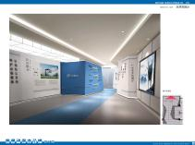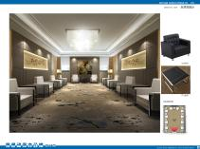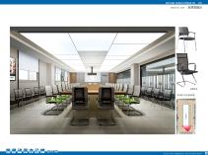

**附件3：**

**大学生暑期实践培训班报名表**

院校名称：

|  |  |  |  |  |  |  |  |
| --- | --- | --- | --- | --- | --- | --- | --- |
| 姓名 | 性别 | 籍贯 | 年级 | 专业 | 电话 | QQ | 意向实习岗位 |
|  |  |  |  |  |  |  | 选填养殖场或公司本部 |
|  |  |  |  |  |  |  |  |
|  |  |  |  |  |  |  |  |
|  |  |  |  |  |  |  |  |
|  |  |  |  |  |  |  |  |
|  |  |  |  |  |  |  |  |
|  |  |  |  |  |  |  |  |
|  |  |  |  |  |  |  |  |
|  |  |  |  |  |  |  |  |
|  |  |  |  |  |  |  |  |
|  |  |  |  |  |  |  |  |
|  |  |  |  |  |  |  |  |
|  |  |  |  |  |  |  |  |

注：实习岗位选填养殖场或公司本部